«Мы в лесок пойдем, ежика с грибочками найдем!»

В группе №1 «Мотыльки» Было проведено развлечение , в нем приняли участие родители и дети нашей группы. Дети с родителями сходили в лес, где их встретил ежик . Детям рассказали что такое дерево, и откуда на земле появляются грибочки. Так же дети были бережными ,и любознательными к окружающем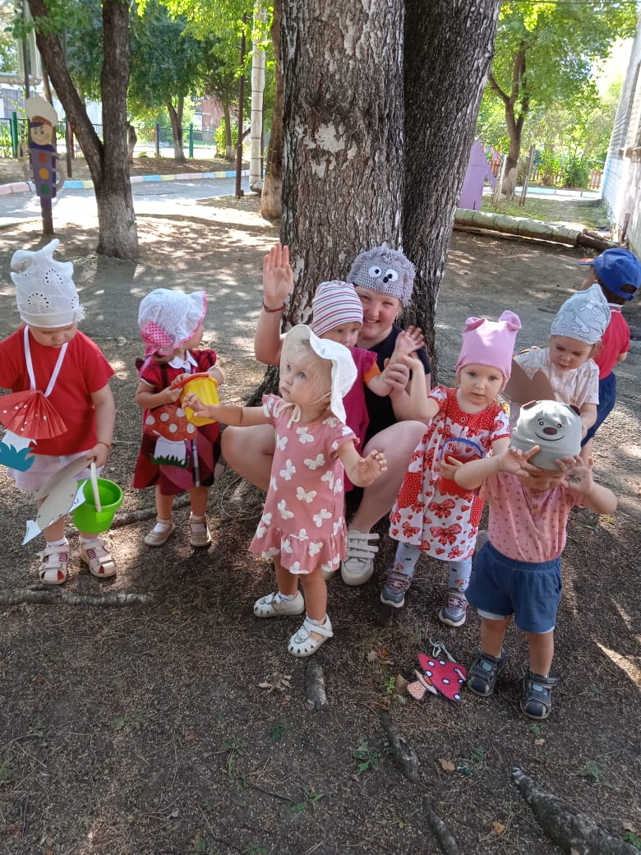у миру!

